Лабораторная работа 1
  - Счётчик калорий

1 Модель предметной области
Модель предметной области системы «Счётчик калорий» описывает учёт порций однородной каши домашнего приготовления. Пользователь выбирает продукты из заранее заполненного каталога и вручную вводит массы. В учебном примере пользователь ввёл 40 г хлопьев, 200 г молока, готовую массу партии 220 г и массу порции 110 г. Готовая масса является отдельным измеренным значением, а не результатом сложения масс ингредиентов.
Выделены шесть сущностей: «Пользователь», «Дневник питания», «Порция», «Приготовленная партия», «Ингредиент» и «Продукт». Продукт содержит наименование, калорийность на 100 г, источник и качество данных. Ингредиент задаёт массу продукта в конкретной партии. Порция хранит массу, рассчитанные калории, дату и время учёта. Приготовленная партия содержит название, готовую массу и вычисляемые общие калории.
Пользователь связан с одним дневником и может создавать произвольное число партий. У каждой партии один создатель. Партия включает не менее одного ингредиента; эта связь является композицией. Каждый ингредиент относится к одному продукту, который может использоваться в разных ингредиентах. Каждая порция относится к одной партии, а партия может иметь несколько порций.
Дневник связан с произвольным числом порций обычной ассоциацией. У порции может отсутствовать связь с дневником: так представляется предпросмотр до подтверждения. После подтверждения порция включается не более чем в один дневник. Общие калории партии вычисляются по массам ингредиентов и калорийности продуктов в момент создания партии и далее хранятся как снимок. Последующее обновление каталога не меняет сохранённые калории партии и подтверждённой порции.
Предполагается, что все ингредиенты, вносящие калории, сохраняются в однородной смеси, а изменение массы связано только с водой. Модель отражает предметные понятия без операций и технических элементов интерфейса. Сущности, их атрибуты, виды связей и кратности представлены на рисунке 1.

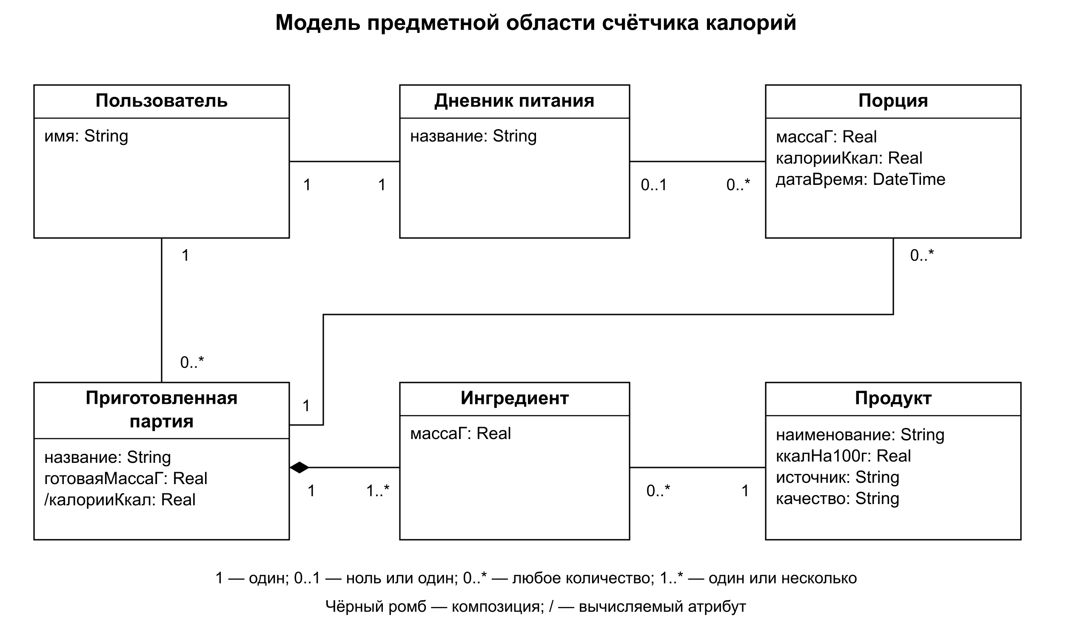
Рисунок 1 – Модель предметной области счётчика калорий

2 Диаграмма коммуникаций
Диаграмма коммуникаций описывает сценарий «Создание новой приготовленной партии и запись её первой порции в дневник». Пользователь передаёт состав и массы через экран ввода порции сообщением 1, запускает расчёт сообщением 2, а экран передаёт обработчику запрос на предпросмотр сообщением 2.1. Остальные участники — каталог продуктов, калькулятор калорий и дневник питания. Приготовленная партия не выделена отдельным участником: её состав и массы передаются в сообщениях как параметры, а общие калории партии вычисляет калькулятор. Объект партии показан на диаграмме анализа.
Сообщение 2.1.1 выполняется в цикле: обработчик получает калорийность каждого ингредиента из каталога. Перед вычислением проверяется допустимость данных. Массы должны быть положительными, масса порции не должна превышать готовую массу партии, а калорийность каждого продукта должна быть известна. При допустимых данных сообщение 2.1.2 передаёт расчёт калькулятору.
Калькулятор суммирует произведения массы каждого ингредиента и его калорийности на 100 г, делённые на 100. Калории порции равны общим калориям партии, умноженным на отношение массы порции к готовой массе. В учебном примере масса порции составляет половину готовой массы партии. Промежуточные значения не округляются.
При успехе сообщение 2.1.3 показывает предпросмотр, при ошибке сообщение 2.1.4 показывает её описание. Подтверждение передаётся сообщениями 3 и 3.1. Сообщение 3.1.1 добавляет порцию в дневник только при подтверждённом актуальном предпросмотре; сообщение 3.1.2 показывает сохранённый результат. Изменение ввода требует повторного расчёта. До подтверждения порция в дневник не включается.
Следующие порции используют уже созданную партию: её не создают повторно и состав заново не вводят. Для расчёта читаются готовая масса и общие калории этой партии. Диаграмма содержит пять различных связей, цикл и условия; названия сообщений обозначают аналитические действия. Взаимодействия при создании партии, предпросмотре и сохранении первой порции показаны на рисунке 2.

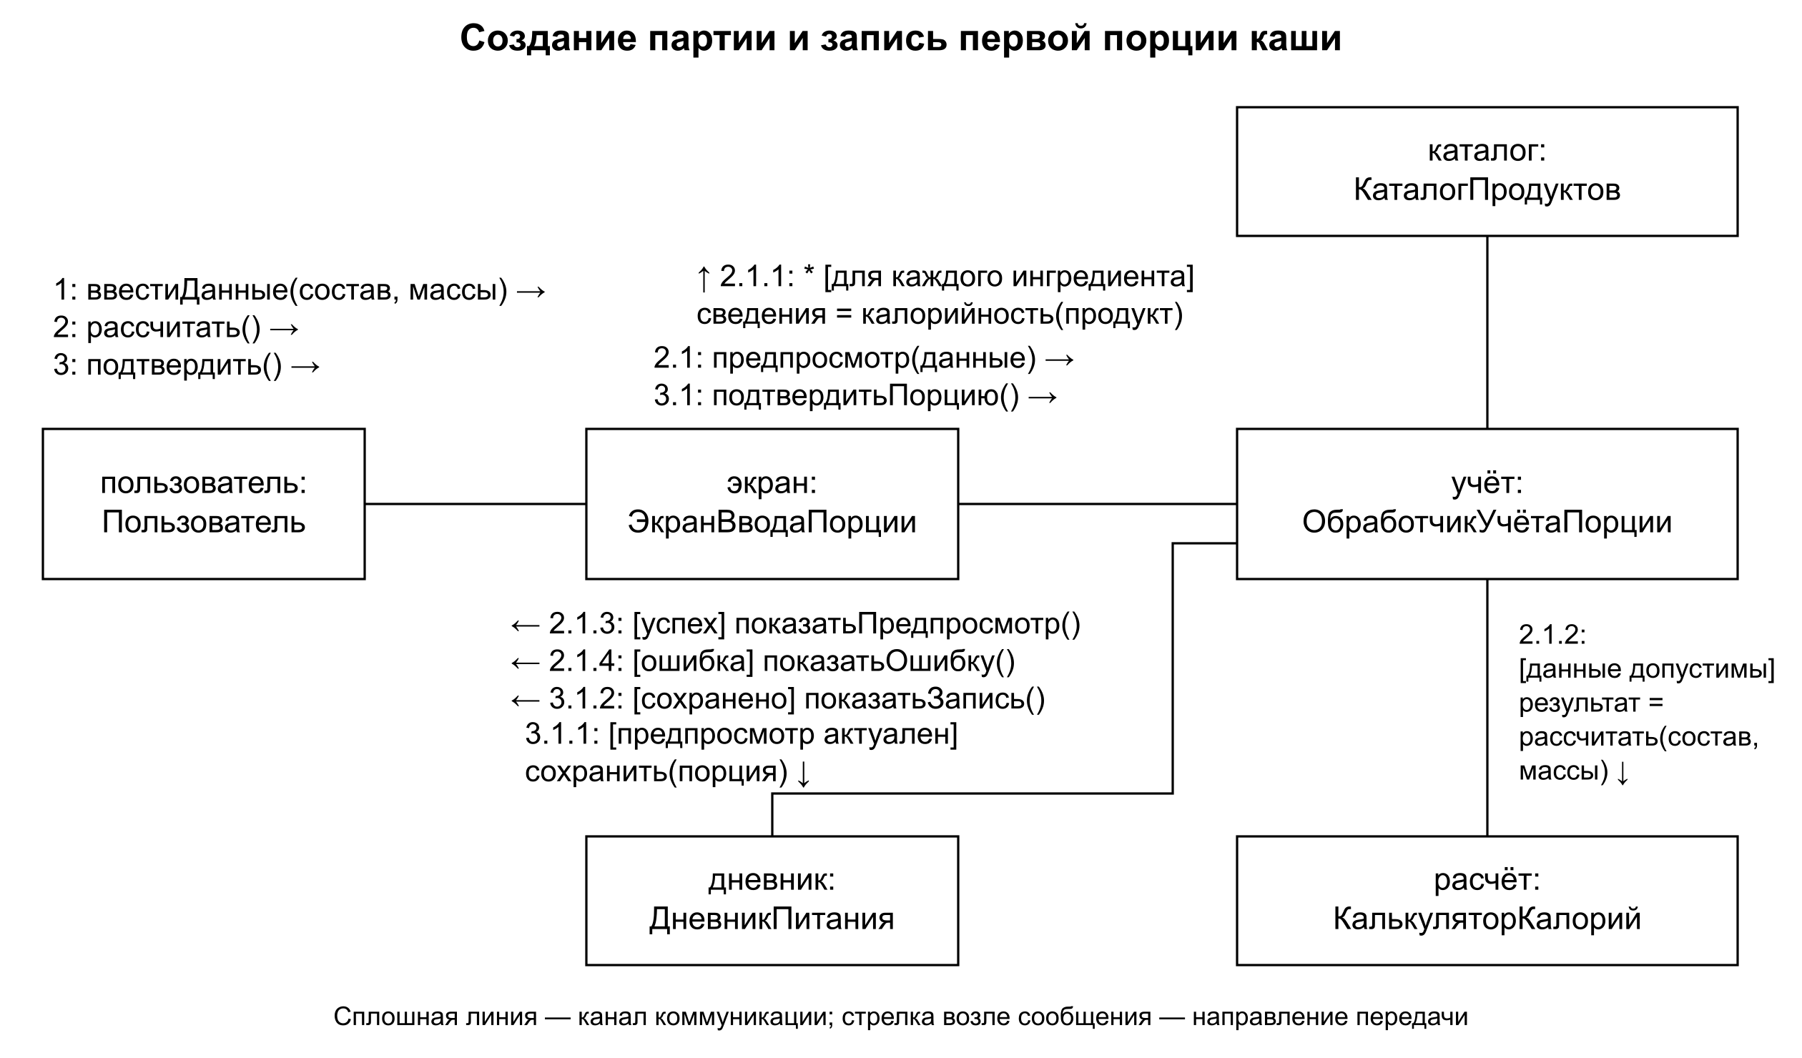
Рисунок 2 – Диаграмма коммуникаций при создании партии и записи первой порции каши

3 Диаграмма анализа
Диаграмма анализа рассматривает сценарий «Создание новой приготовленной партии и запись её первой порции в дневник» через роли участников. Актёр «Пользователь» действует вне системы. Граничный объект «Экран ввода порции» принимает данные и показывает предпросмотр, ошибки и результат сохранения. Управляющий объект «Учёт порции» организует сценарий; на диаграмме коммуникаций ему соответствует обработчик учёта порции. Объекты сущностей «Продукт», «Приготовленная партия», «Порция» и «Дневник питания» представляют предметные данные.
Пользователь взаимодействует только с экраном. Экран передаёт запросы управляющему объекту и получает от него результаты. Управляющий объект читает калорийность продуктов, формирует новую партию по введённому составу и организует расчёт первой порции. Сущности хранят данные и не управляют пользовательским интерфейсом. На этом уровне расчёт входит в ответственность управляющего объекта; отдельный калькулятор показан на диаграмме коммуникаций.
Для определения калорий порции используются готовая масса и общие калории приготовленной партии. Последующие порции относятся к той же уже созданной партии, поэтому её создание и ввод ингредиентов не повторяются. Чтение параметров партии остаётся необходимым для каждого нового расчёта. На диаграмме показан первый прогон; повторное использование партии поясняет границы выбранного сценария.
После просмотра результата пользователь подтверждает порцию через экран. Управляющий объект проверяет актуальность предпросмотра и сообщением 9 добавляет подтверждённую порцию в дневник. Диаграмма показывает основной успешный поток: при недопустимых данных предпросмотр не формируется, а экран показывает описание ошибки, как сообщение 2.1.4 на диаграмме коммуникаций. После изменения ввода требуется новый корректный предпросмотр. Результат сохранения возвращается через экран. До подтверждения сформированные партия и порция относятся только к предпросмотру; в дневник порция включается после подтверждения.
Диаграмма объясняет распределение ответственности между пользовательским интерфейсом, управлением сценарием и данными. Названия участников являются аналитическими обозначениями, а устройство хранилища здесь не раскрывается. Роли участников и взаимодействия при создании новой партии, расчёте и подтверждении её первой порции представлены на рисунке 3.

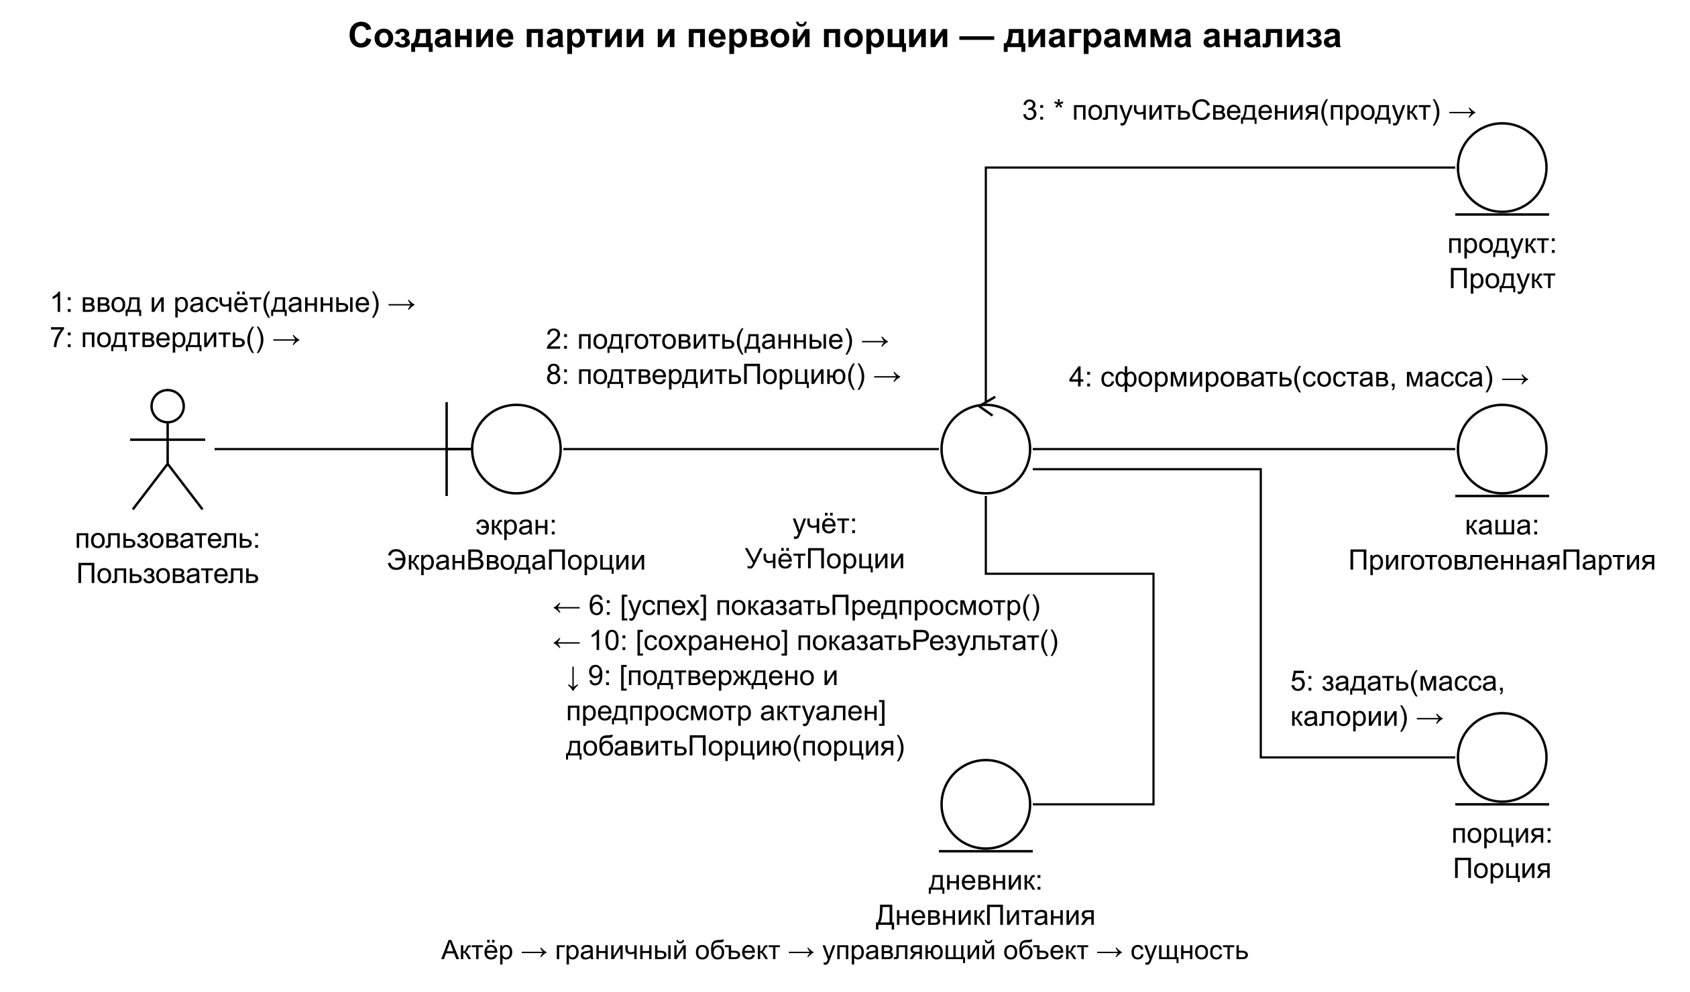
Рисунок 3 – Диаграмма анализа при создании партии и записи первой порции каши

